GIỚI THIỆU SÁCH THÁNG 10, NĂM HỌC 2023 - 2024
Chủ đề: Kỷ niệm ngày Giải phóng Thủ đô 10/10
Người thực hiện: Tổ cộng tác viên Thư viện trường - Học sinh lớp 5C
Ngày thực hiện: Thứ 2 ngày 02 tháng 10 năm 2023
Hình thức giới thiệu: Giới thiệu trong Lễ Khai mạc Tuần lễ Hưởng ứng học tập suốt đời năm 2023; đăng cổng thông tin nhà trường.
Địa điểm: Trường Tiểu học Phú Thị
Giới thiệu cuốn sách: “Kể chuyện Lịch sử Hà Nội: Những ngày Tháng Tám - Sách kỷ niệm 75 năm Cách mạng Tháng Tám”. (Ánh Dương chủ biên)
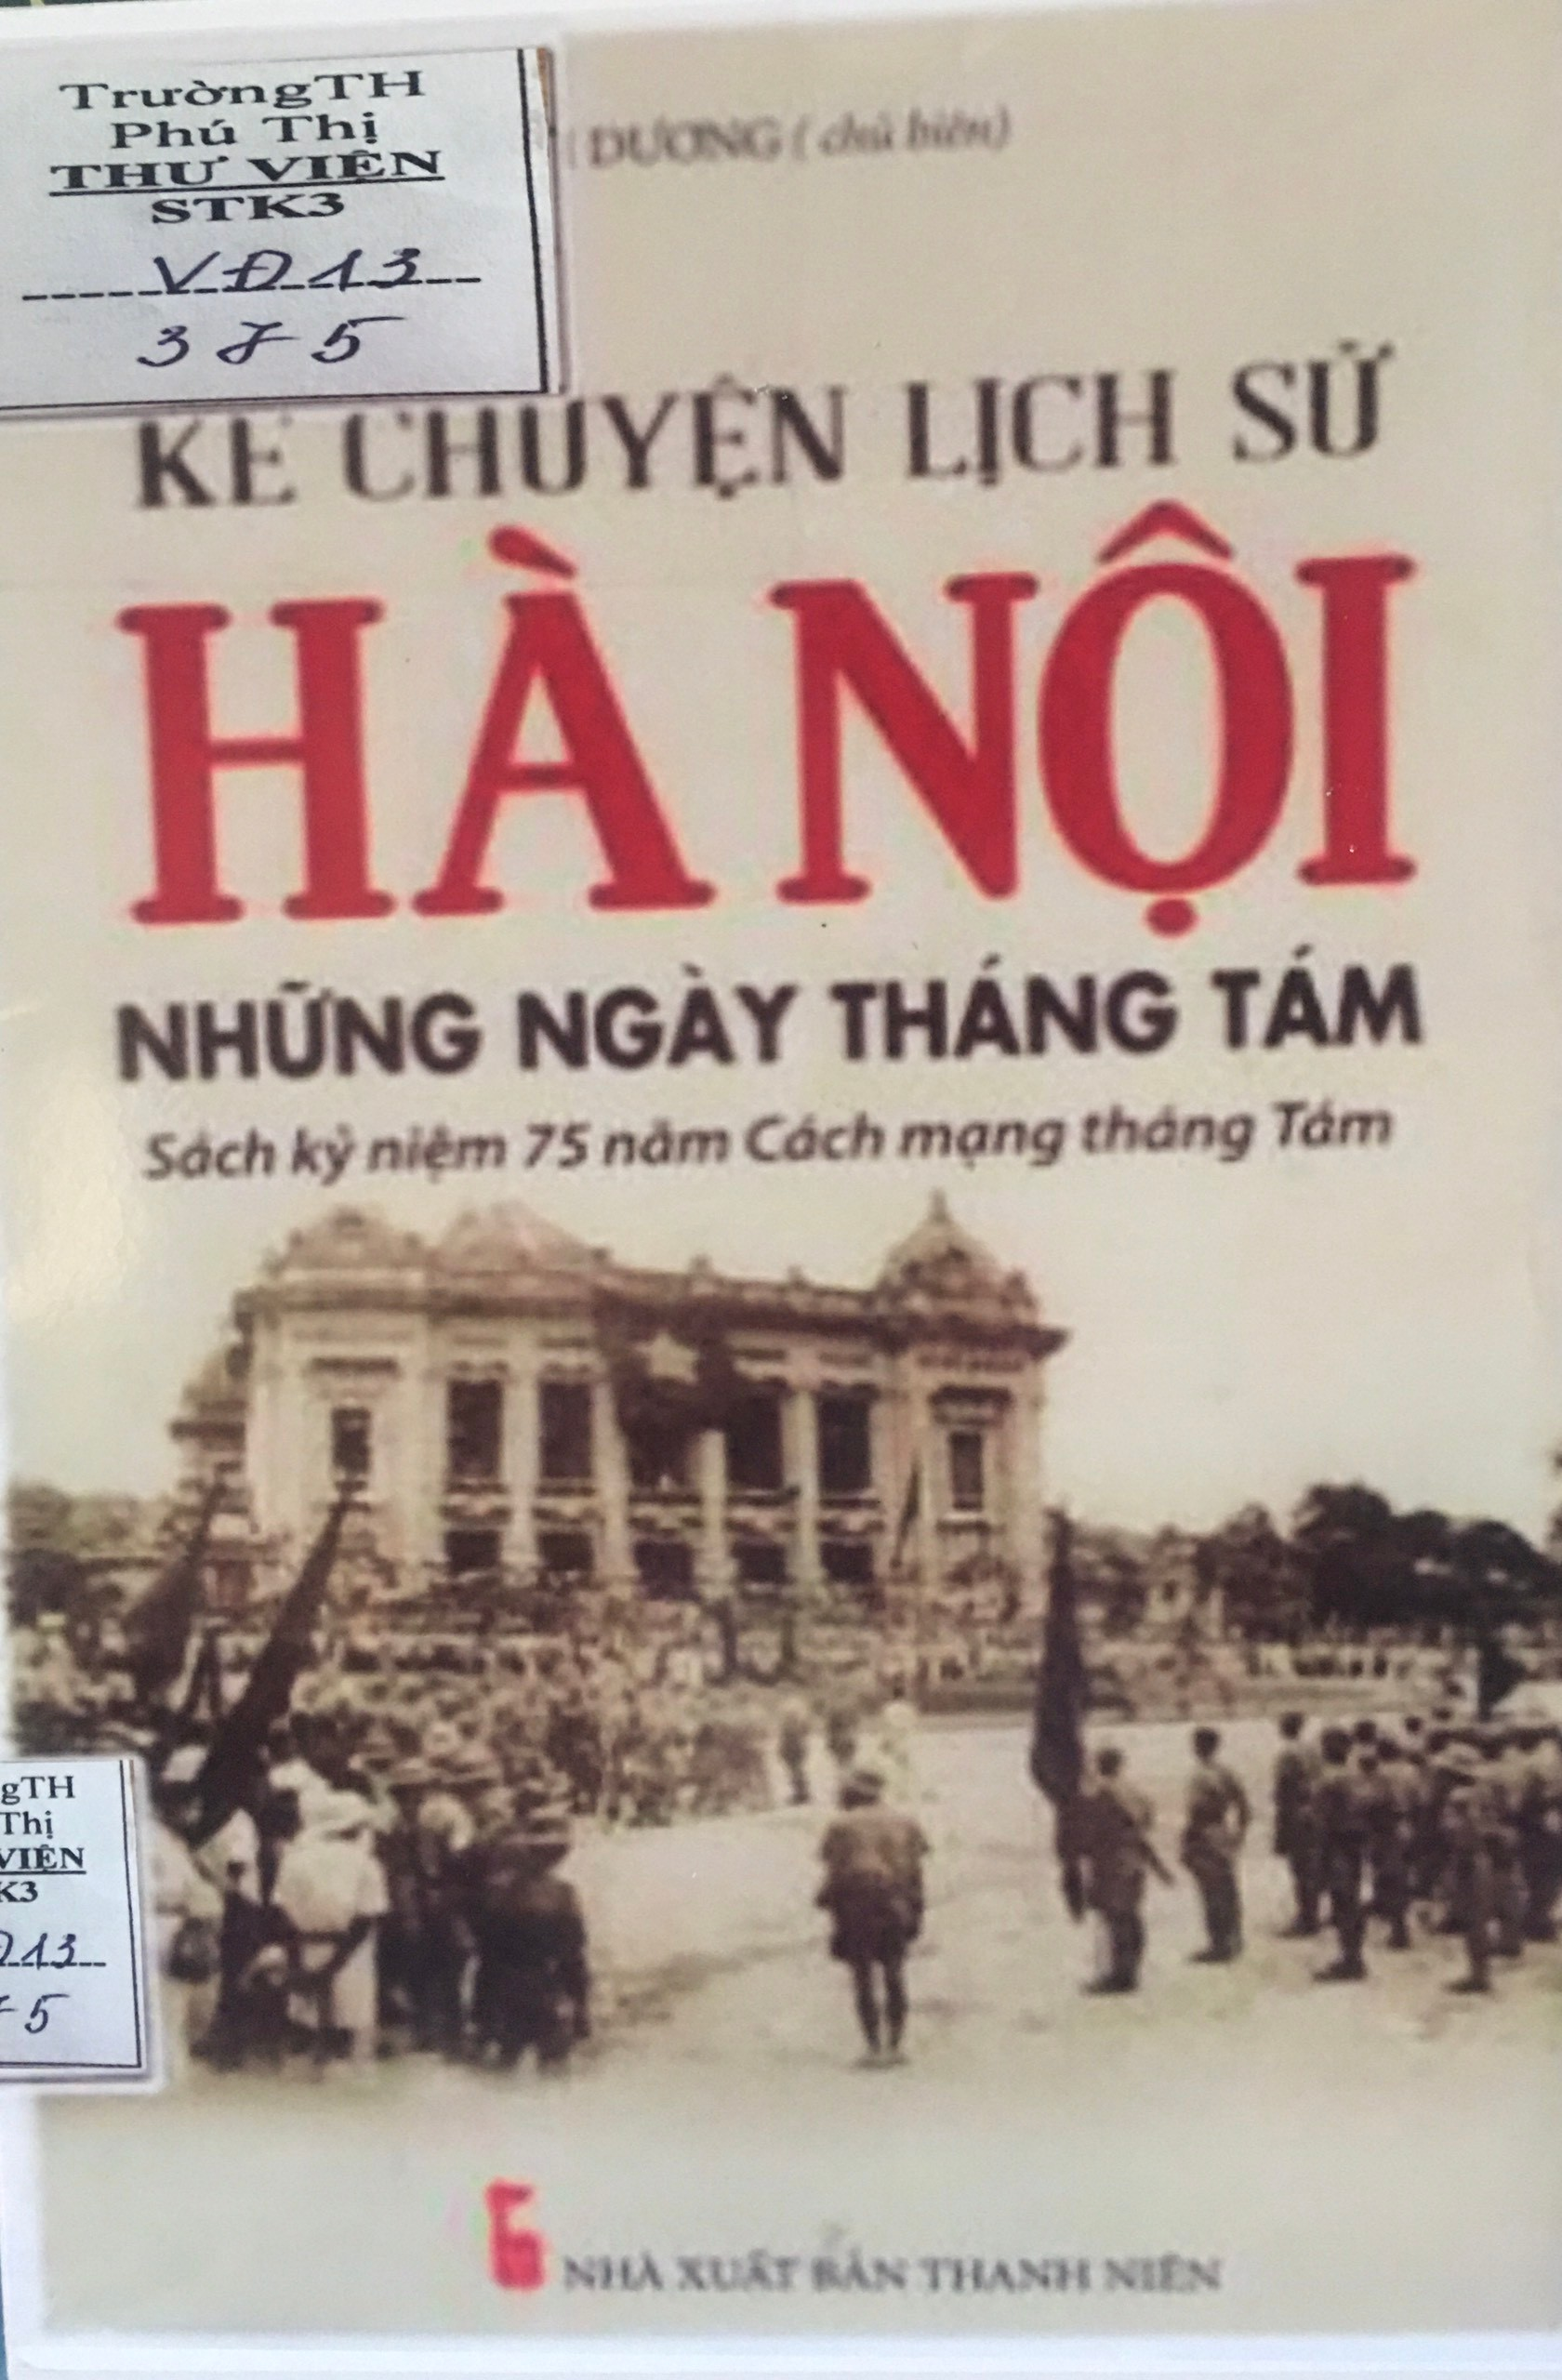

Kính thưa các Quý vị đại biểu!
Kính thưa các thầy, cô giáo!
Thưa toàn thể các bạn học sinh thân mến!
“Dù có đi 4 phương trời, lòng vẫn nhớ về Hà Nội”. Quả thật, mùa thu Hà Nội êm ả, lất phất những cơn mưa phùn là mùa đẹp nhất trong năm của thủ đô nghìn năm văn hiến. Dẫu rằng có nhiều lần đến Hà Nội hay chỉ là lần đầu đến với mảnh đất này ta cũng dễ có cảm giác xao xuyến, khiến lòng người cảm thấy nhớ thương. Mùa thu Hà Nội thật đẹp, nhưng không chỉ đẹp, mùa thu Hà Nội còn in đậm những dấu ấn lịch sử chói lọi, thiêng liêng khiến ta nhớ mãi muôn đời. Trong ta một lần nữa lại bùng lên tình yêu nước mãnh liệt, niềm tự hào dân tộc khi gợi nhớ về mảnh đất 1000 năm tuổi có lịch sử chiến đấu oai hùng, mãnh liệt của nhân dân ta, đất nước ta. Hào khí những ngày thu lịch sử Hà Nội cùng tinh thần Cách Mạng tháng Tám bất diệt tất cả đều hiện lên trong cuốn sách “KỂ CHUYỆN LỊCH SỬ HÀ NỘI: NHỮNG NGÀY THÁNG TÁM- Sách kỷ niệm 75 năm Cách mạng tháng Tám” do Ánh Dương chủ biên.
Sau đây Tổ Cộng tác viên thư viện lớp 5C chúng em xin trân trọng giới thiệu cuốn sách đến các quý vị đại biểu, các thầy, cô giáo và các bạn học sinh.
Cách mạng Tháng Tám năm 1945 là bước nhảy vọt về chất của cách mạng Việt Nam. Đó là một trong những trang vàng chói lọi trong lịch sử của dân tộc ta, một dấu mốc lớn trên con đường phát triển trong suốt chiều dài mấy nghìn năm dựng nước và giữ nước của dân tộc Việt Nam. Cuốn sách góp phần phổ biến kiến thức lịch sử và giáo dục truyền thống cách mạng – lòng yêu nước, đặc biệt là với thế hệ trẻ; Góp phần ôn lại những trang sử hào hùng của dân tộc, khơi gợi niềm tự hào của mỗi người dân Việt Nam. Qua 18 bài viết, là 18 dấu ấn lịch sử trọng đại của thủ đô Hà Nội nói riêng và cả nước nói chung trong những ngày đầu Cách Mạng tháng Tám cho đến những ngày độc lập. Tất cả như một cuốn phim hồi ức quay chậm để đưa ta quay lại những ngày tháng oai hùng, tự hào là người Việt Nam cùng những khó khăn mà đất nước ta đã trải qua trong những ngày tháng của năm 1945. Giai đoạn tiền khởi nghĩa, Giai đoạn tổng khởi nghĩa, Vua Bảo Đại thoái vị, Ngày lễ độc lập, Phong trào diệt giặc đói, Phong trào diệt giặc dốt, Tổng tuyển cử,…. Là những dấu ấn, sự kiện lịch sử được tái hiện 1 cách cảm động, chân thực trong cuốn sách cho ta được hòa mình, được cảm nhận không khí sục sôi, quyết liệt của nhân dân suốt tháng Tám năm 1945”. Các bài viết được sắp xếp theo trình tự thời gian các sự kiện lịch sử sẽ làm cho người đọc dễ tiếp cận nắm bắt, cách viết ngắn ngọn, xúc tích nhưng lại hàm xúc, cảm động đã làm sống lại cả 1 giai đoạn lịch sử hào hùng của đất nước ta. Những tấm gương, những nhân vật, những sự kiện, diễn biến chân thực đầy vẻ vang sẽ dẫn dắt chúng ta qua từng trang sách. Những ngày tháng cơ cực nghèo đói, mà người dân phải nướng từng con chuột cống, ăn cả mùn cưa, đất sét rồi nứt ruột mà chết đầy đường. Một không khí chết chóc thê thảm bao trùm khắp nơi. Quả là xót thương, đau đớn cho những bi kịch, số phận bi thảm, bất hạnh lúc bấy giờ. Bên cạnh đó, ta một lòng căm thù, tố cáo, lên án bọn giặc ngoại xâm cướp nước, cướp nhà, cướp miếng ăn khiến nhân dân, đất nước ta lâm vào cảnh cơ cực, lầm than. Nạn đói năm ấy đã cướp đi sinh mạng của 2 triệu đồng bào. Trong dân chúng ngày ấy lưu truyền 1 bài hát ru em:
Em ơi, em ngủ đi em,
Khóc làm chi nữa, chị thêm đau lòng.
Bây giờ một cổ ba tròng,
Đường đầy xác chết, chợ không bóng người.
Hận này biết thuở nào nguôi,
Bao giờ “sao” mọc cho đời nở hoa.
Hay rất nhiều bài thơ, câu cao dao dân gian khác đã được sáng tác được thể hiện trong cuốn sách, lấy cảm hứng từ khung cảnh năm 1945 có xơ xác thê thảm cũng có oai hùng, vẻ vang tô điểm và góp phần làm giàu cho nền văn học nước nhà.
Cách mạng tháng Tám thành công, Chủ tịch Hồ Chí Minh từ Việt Bắc về Hà Nội. Ngày mùng 2 tháng 9 năm 1945, tại vườn hoa Ba Đình, Chủ tịch Hồ Chí Minh đọc bản Tuyên ngôn độc lập khai sinh ra nước Việt nam Dân chủ Cộng hòa. Chiều hôm đó, trời trong xanh, ít mây, nắng mùa thu không gắt lắm. Cả Hà Nội rực rỡ cờ hoa, các phố giăng biểu ngữ đủ 5 thứ tiếng: Việt, Pháp, Anh, Hoa, Nga trên đó ghi “Nước Việt Nam của người Việt Nam”, “Độc lập hay là chết”,…Đó là 1 khung cảnh vẻ vang chói lọi đầy hân hoan, tự hào dân tộc. Sau đây, để ta được hồi tưởng lại những phút giây thiêng liêng đó,các bạn vui lòng yên lặng lắng nghe 1 trích đoạn trong bản Tuyên ngôn độc lập ngày 2/9: (trích đoạn video).
“Tất cả dân tộc trên thế giới đều sinh ra bình đẳng, dân tộc nào cũng có quyền sống, quyền sung sướng và quyền tự do…”
“….Nước Việt Nam có quyền hưởng tự do và độc lập và sự thật đã thành 1 nước tự do độc lập. Toàn thể dân tộc Việt Nam quyết đem tất cả tinh thần và lực lượng, tính mạng và của cải để giữ vững quyền tự do và độc lập ấy”.
Quả đúng là vậy, nước Việt Nam của người Việt Nam, đó là sự thật không thể chối cãi. Lời lẽ của bản Tuyên ngôn độc lập thật đanh thép, khúc chiết ; giọng đọc của Chủ tịch Hồ Chí Minh hào sảng mà ấm áp làm xúc động hàng triệu con tim. Khi nghe Chủ tịch Hồ Chí Minh đọc tuyên ngôn độc lập, cả biển người im phăng phắc lắng nghe. Đang nói, bỗng Người dừng lại hỏi: “Tôi nói đồng bào nghe rõ không?” Tức thì 1 triệu con người đồng thanh đáp lại “Có”. Thật xúc động biết bao! Khung cảnh ấy, giọng nói ấy, những cảm xúc mãnh liệt ấy lại rực rỡ trong ta sau khi được nghe bản Tuyên ngôn độc lập, những giây phút thiêng liêng ấy đã đi vào trang sử vẻ vang của dân tộc Việt Nam như 1 dấu son chói lọi mãi mãi trường tồn cùng đất nước.
Sau ngày độc lập, nhà nước Việt Nam non trẻ ra đời phải đương đầu với muôn vàn khó khăn: nạn đói hoành hành; 95% dân số mù chữ; 20 vạn quân Tưởng vượt biên giới vào nước ta cướp bóc, những nhiễu; thực dân Pháp quay lại xâm lược nước ta,…Trước tình thế đó, Chính phủ nước Việt Nam Dân chủ Cộng hòa do Chủ tịch Hồ Chí Minh đứng đầu đã đưa ra những biện pháp khắc phục những hậu quả do chế độ cũ để lại và kêu gọi nhân dân cả nước đứng lên đánh quân xâm lược dành độc lập, tự do. Hưởng ứng lời kêu gọi của Chủ tịch Hồ Chí Minh , cùng với nhân dân cả nước, nhân dân Hà Nội đem công sức, tiền của hiến cho Cách mạng, cứu giúp đồng bào. 60 ngày đêm khói lửa, bao người con Hà Nội đã anh dũng chiến đấu kìm chân giặc để nhân dân tản cư an toàn, cơ quan kháng chiến rút lên căn cứ cách mạng. Máu của bao người con Hà Nội đã đổ để bảo vệ Thủ đô yêu dấu.
Hoàn thành sứ mệnh lịch sử, những chiến sĩ Vệ Quốc đoàn rời Hà Nội lên chiến khu kháng chiến, góp sức làm nên chiến thắng lừng lẫy, vang động năm châu, chấn động địa cầu của dân tộc.
Nhân dịp kỷ niệm 75 năm Cách mạng tháng tám cuốn sách “Kể chuyện lịch sử: Hà Nội những ngày tháng Tám” đã mang đến cho độc giả 1 cách hệ thống những đóng góp to lớn của quân và dân Hà Nội nói riêng, cả nước nói chung với cách mạng trong những ngày máu đổ tháng Tám và đỉnh cao là những ngày độc lập, xây dựng đất nước Việt Nam dân chủ Cộng hòa. Đó là những bài học lịch sử chân thực, sinh động để bao thế hệ trẻ Việt Nam vẫn luôn nhớ về, luôn tự hào với tổ quốc, tự hào là người Việt Nam; về ngày 2/9/1945-ngày Quốc khánh-ngày độc lập dân tộc sau những đêm dài tối tăm nô lệ. Ai trong chúng ta cũng nên tìm hiểu cuốn sách này để tự mình thả hồn vào dòng lịch sử vô tận đầy cuốn hút của thủ đô yêu dấu và cảm nhận thực sự những vẻ đẹp của Hà Nội tháng Tám những năm cách mạng đó là trách nhiệm và vai trò của con dân Việt Nam đặc biệt là thế hệ trẻ. Mỗi một người hãy góp phần tô điểm cho đất nước ta càng ngày càng giàu đẹp và ta luôn tự hào là người Việt Nam.
Xin chân thành cảm ơn thầy cô và các bạn đã lắng nghe!

TỔ CÔNG TÁC THƯ VIỆN  Nguyễn Thị Hương Yến | PHÓ HIỆU TRƯỞNG DUYỆT  Nguyễn Thị Kiều Thủy

